070083
J’avais un p’tit bonnet vert
(Maraîchine)
Tr : Marguerite Dolbeau

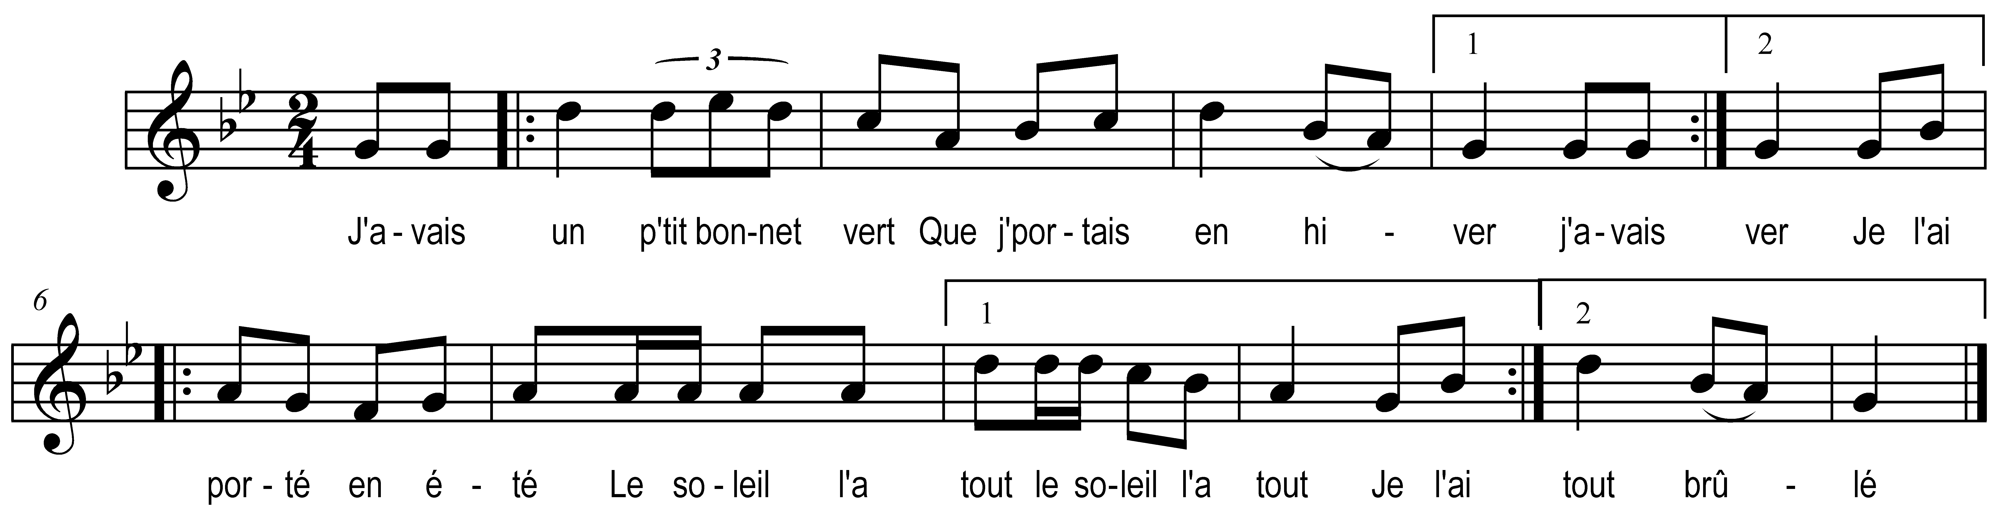

J’avais un p’tit bonnet vert )
Que j’portais en hiver ) bis
Je l’ai porté en été
Le soleil l’a tout le soleil l’a tout
Je l’ai porté en été
Le soleil l’a tout brûlé

